
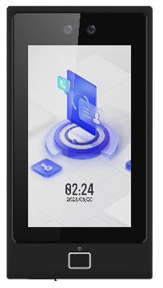
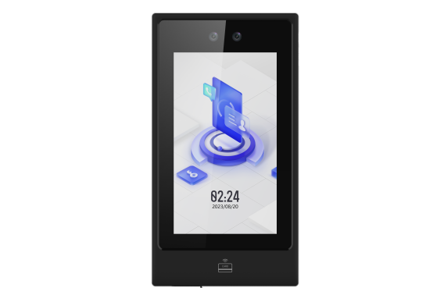HST-AU5270TM系列
智能门禁考勤一体机
HST-AU5270TM系列面部检测门禁考勤一体机是一款高可靠性的面部检测类产品，依托深度学习算法，识别速度快、准确率更高，支持人脸、指纹、刷卡、密码等多种验证方式，支持面部检测管控门禁电锁、办公面部检测考勤，可应用于园区、企业、写字楼、工厂等各类室内外场所。
人脸/刷卡/指纹
人脸/刷卡

订货型号
HST-AU5270TM
HST-AU5270TMW
HST-AU5270TMF
HST-AU5270TMFW

产品特性
- 屏幕参数：7英寸LCD触摸显示屏，屏幕分辨率1024*600；
- 摄像头参数：采用宽动态200万双目摄像头，采用星光级图像传感器，无需白光补光灯，在暗光或无光环境下面部检测效果不受影响；
- 认证方式：支持人脸、刷卡（M1卡/IC卡、手机NFC卡、CPU卡序列号、身份证卡序列号）、密码、指纹（仅-F型号支持）等不同组合方式，灵活搭配，适用不同安全等级场所应用；
- 面部检测：采用深度学习算法，支持照片、视频防假；1:N面部检测速度＜0.2s，人脸验证准确率≥99%；面部检测距离0.3m-2m；
- 存储容量：本地支持10000人脸库、50000张卡、5000枚指纹（仅-F型号）、10万条事件记录；
- 认证结果语音自定义：集成文字转语音（TTS）和语音合成技术，认证成功和认证失败的语音可以自定义播报，同时认证成功的语音可叠加播报姓名；
- 广告模式：支持认证模式和广告模式的主题模式；
- 认证模式：认证界面显示预览画面，认证时显示认证人员的姓名、工号、人脸图片等信息；
- 广告模式：支持图片（JPG格式，最多8张轮播）广告信息播放，且支持配置面部检测失败时是否显示预览画面；
- 门禁计划模板：支持255组计划模板管理，128个周计划，1024个假日计划；支持常开、常闭管理；
- 单机使用：设备支持单机操作管理，支持本地添加人员信息、基础参数设置等；同时支持单机考勤设置，可单机进行部门配置、员工管理、考勤班次配置、考勤排班设置、考勤规则设置、并支持通过U盘导出考勤报表，查看考勤数据；
- 考勤班次：支持普通班+工时班共256个班次；支持128个排班数量；支持64个考勤假日计划，可满足于企业，工厂等需求；
- 考勤结果显示可配：
- 支持认证成功界面的“照片”、“姓名”、“工号”信息可配置是否显示；且支持姓名和工号的脱敏显示；
- 考勤认证界面可配置是否显示往期的考勤状况（认证界面显示一个月的考勤状况，支持翻页查看一年的考勤记录），方便人员关注近期考勤状态
- WEB管理：设备支持电脑Web管理，可进行人员管理、智能配置、门参数配置、考勤配置及考勤统计等操作，方便快捷；
- 平台管理：设备支持接入海康互联云平台，实现门禁管理及考勤管理等
- 视频对讲：设备支持视频语音对讲

技术参数
型号 | HST-AU5270TM系列
操作系统 | 嵌入式Linux操作系统
显示屏 | 7英寸LCD触摸显示屏，1024*600分辨率
摄像头 | 200万双目摄像头
存储容量 | 本地支持10000人脸库、50000张卡、5000枚指纹（仅-F型号）、10万条事件记录
认证方式 | 人脸、刷卡、密码、指纹（需-F型号）及其组合认证
读卡类型 | M1卡/IC卡、手机NFC卡、CPU卡序列号、身份证卡序列号
通讯方式 | 10/100/1000Mbps自适应网口、WiFi（仅-W型号支持）
物理接口 | LAN*1、私有Wiegand * 1(W27/W35)、USB接口*1、电锁*1、门磁*1、开门按钮*1、I/O输入*2、I/O输出*1
电源输入 | DC 12V/2A（不带电源，需另配电源）
工作温度 | -10℃～50℃
相对湿度 | 10%～90%（在不凝结水滴状态下）
使用环境 | IP65，室内外环境
安装方式 | 壁挂安装（标配挂板，适配86底盒）
设备尺寸 | 234.8mmx126mmx26.5mm
设备重量 | 净重0.62kg 毛重1.078kg

产品尺寸
